附件：赤峰市医院工会委员会文体活动教室教学用具参数要求
序号 | 项目名称 | 数量 | 单价预算（元） | 参数 | 参考图片
1 | 瑜伽垫 | 50个 | 200 | （1）材质：天然橡胶+生态聚氨酯  （2）尺寸：185*68cm  （3）厚度4.5mm  （4）双面防滑  （5）颜色多样 | 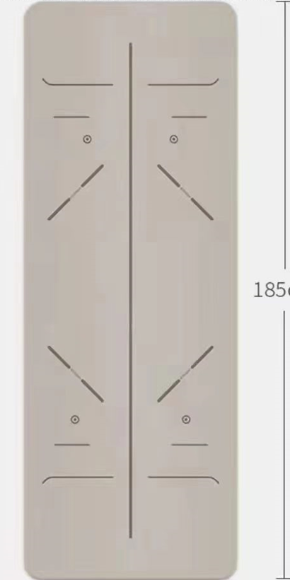
2 | 瑜伽砖 | 80个 | 30 | （1）尺寸：7.5*15*23cm  （2）材质：环保EVA  （3）颜色多样 | 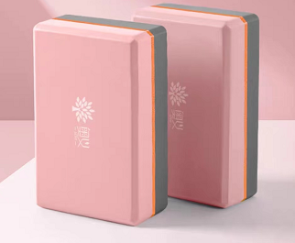
3 | 瑜伽伸展带 | 40个 | 30 | - 纯棉材质、防滑耐用  - 规格：长2.5m宽2.5cm | 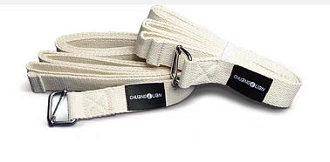
4 | 舞蹈把杆 | 3个 | 300 | - 移动式、可升降、稳定性强  （2）把杆长度：2m  （3）耐用钢材、静电喷塑 | 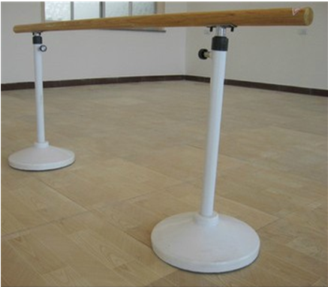
5 | 毡垫 | 100个 | 30 | （1）灰色羊毛  （2）80cm*120cm | 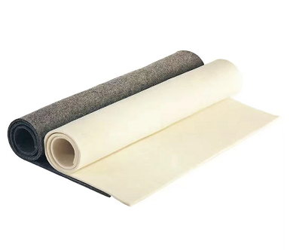
6 | 毛笔 | 100个 | 50 | （1）超品玉兰  （2）小号 出锋4cm 笔杆23.2cm | 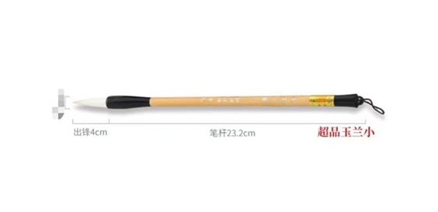
7 | 镇尺 | 200个 | 30 | 规格：12*2*1cm | 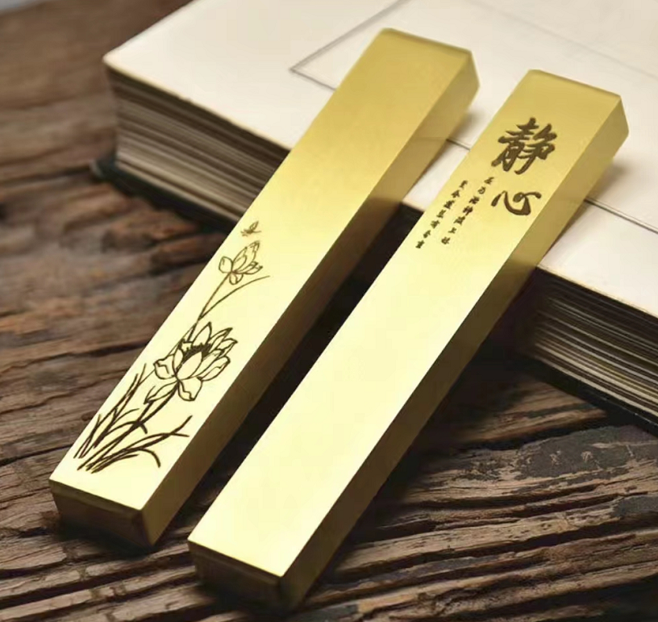
8 | 墨汁 | 100个 | 20 | （1）450ml/瓶  （2）书写流畅不滞笔、墨液顺滑、浓度高。 | 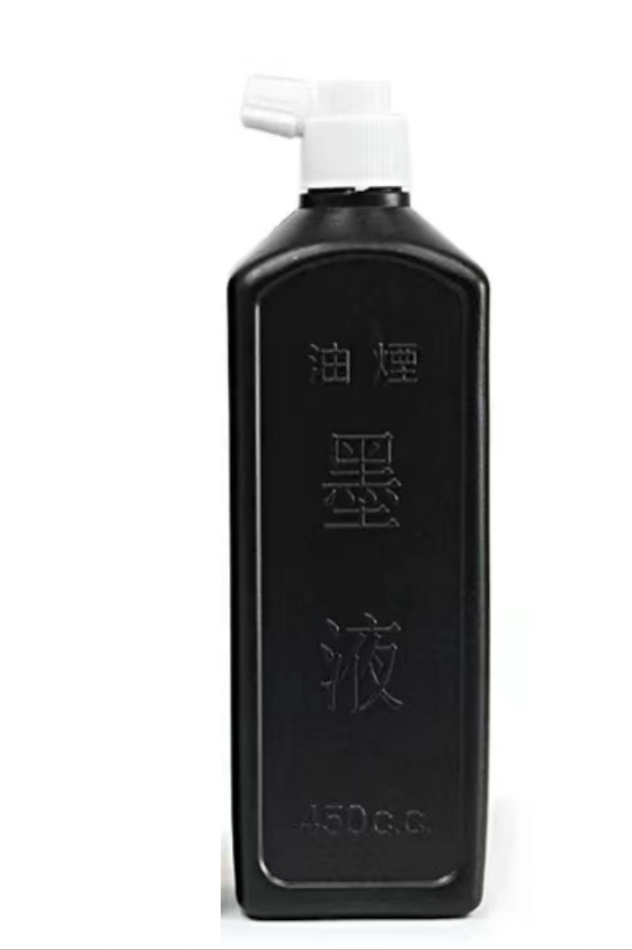
9 | 墨盒 | 100个 | 30 | （1）4寸  （2）直径：10cm | 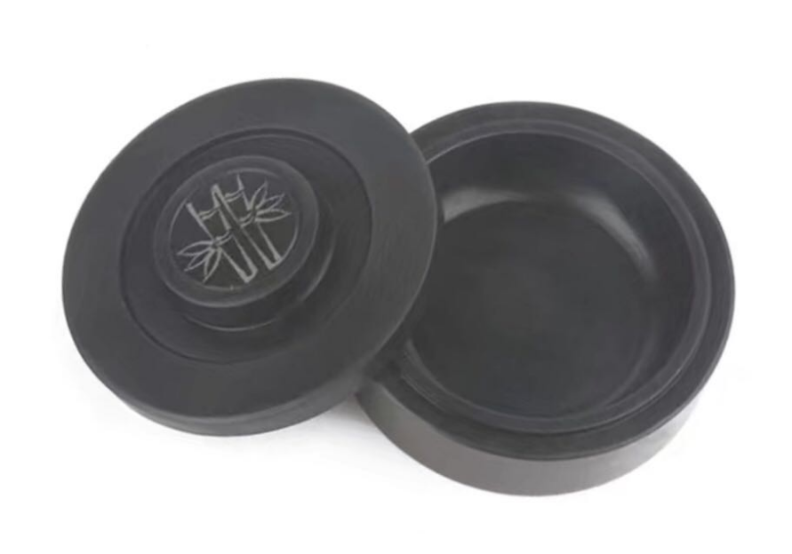
10 | 宣纸 | 60000张 | 0.2 | （1）材质：原生竹浆  （2）韧性强、拉力好、吸墨性能好不易晕染 | 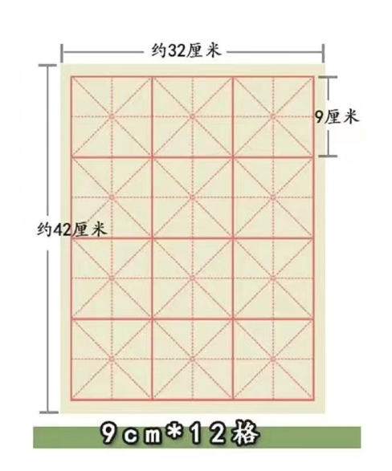
11 | 洗笔桶 | 10个 | 10 | - 容量：5L  - PP材质  - 有提手 | 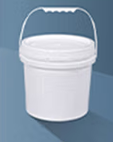
12 | HDMI直播摄像头 | 1个 | 3000 | - 像素：800万光学镜头，22倍光学变焦  - 可旋转摄像头、顶部LED辅助补光  - 展示幅面：A2  - 输出端口：HDMI*1/VGA*1/USB*3  - 输入端口：VGA*1/HDMI*1  （6）U盘存储/微课录制/网课直播/鼠标实时标注  （7）带显示屏 | 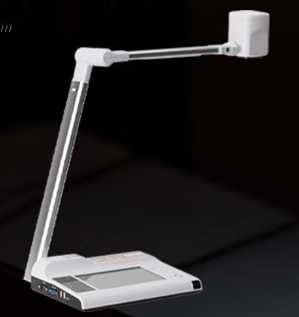
13 | 小推车 | 2个 | 500 | （1）规格：长110cm、宽65cm  （2）车轮：2个万向轮2个定向轮  （3）可折叠  （4）承重1000斤以上 | 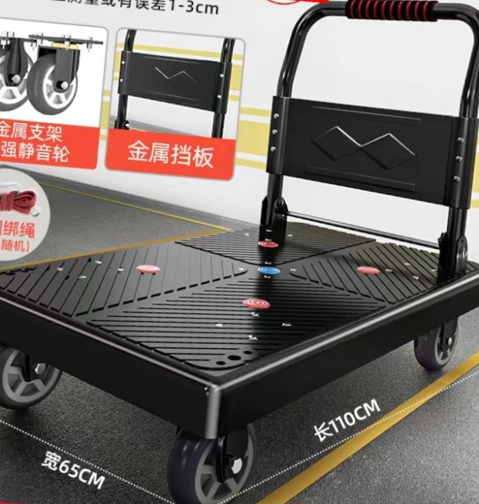
14 | 整理箱 | 6个 | 120 | （1）PP材质  （2）规格：长51cm*宽70.7cm*高43cm  （3）扣手带滑轮 | 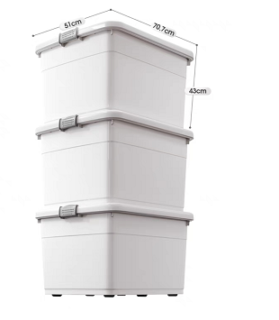
15 | 纸抽 | 600包 | 3 | （1）原生木浆  （2）无香型、无印花  （3）层数：4层及以上  （4）软包式 | 
合计金额：52120.00

备注：以上图片仅供参考。

